LAPORAN PRAKTIKUM

PENGEMBANGAN APLIKASI WEB

PERTEMUAN KE-1



**Disusun oleh :**

**NAMA : FERDI DIRGANTARA**

**NIM : 175410039**

**JURUSAN : TEKNIK INFORMATIKA**

**JENJANG : S1**

LABORATORIUM TERPADU

SEKOLAH TINGGI MANAJEMEN INFORMATIKA DAN KOMPUTERAKAKOMYOGYAKARTA

2017

1. **TUJUAN**

* Mampu menggunakan perangkat lunak yang dibutuhkan untuk membuat halaman web dengan PHP
* Mampu membuat halaman web sederhana dengan PHP
* Mengenal Tipe Data, Variabel
* Menggunakan Operator

1. **PEMBAHASAN LISTING**

Praktik 1

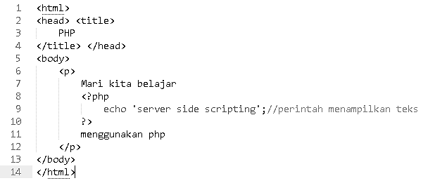

Menampilkan teks ‘server side scripting’ diantara teks “Mari kita belajar” dan “menggunakan php” sehingga memberikan output “Mari kita belajar server side scripting menggunakan php” pada browser. Dimana teks tersebut di tampilkan dengan menggunakan tag paragraph ‘<p>’ didalam tag <body>.

Praktik 2

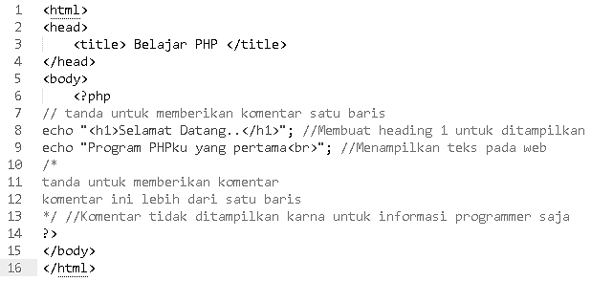

Script pada baris 3 membuat title pada tab bar menjadi “Belajar PHP”. Sedangkan didalam tag <body> terdapat echo untuk heading 1 pada teks “Selamat Datang..” dan echo pada teks “Program PHPku yang pertama<br>” dimana penggunaan echo tersebut digunakan untuk memanggil/menampilkan teks yang terdapat diantara double quote.

Praktik 3

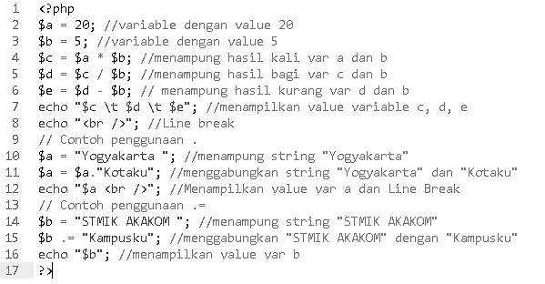

Baris 2 dan 3 merupakan deklarasi variabel dan memberikan value pada masing-masing variabel tersebut. Sedangkan pada baris 3 sampai 6 dideklarasikan variabel yang digunakan untuk menyimpan hasil perhitungan aritmatika seperti perkalian, pembagian dan pengurangan. Masing-masing variabel pada baris 3 sampai 6 kemudian dipanggil dan ditampilkan dengan menggunakan perintah echo. Pada baris 10 dan 11 memiliki nama variabel yang sama dan pada baris 11 tersebut terdapat penggunaan tanda titik yang digunakan untuk menggabungkan dua buah string, kemudian hasil penggabungannya di panggil dengan menggunakan perintah echo. Pada baris 14 sampai 16 sama seperti baris 10 sampai 12 yaitu untuk menggabungkan dua buah string dan memanggil atau menampilkan outputnya.

Praktik 4

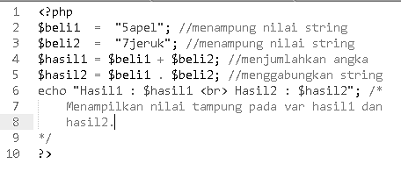

Baris 2 dan 3 merupakan deklarasi dan memberikan value pada variabel tersebut yang datanya akan ditampung. Pada source code diatas terdapat perbedaan pada penggunaan tanda plus ( + ) dan tanda titik ( . ) dimana tanda plus akan menjumlahkan angka yang terdapat pada awal string yaitu ‘5’ dan ‘7’ sehingga hasilnya adalah 12. Sedangkan penggunaan tanda titik akan menggabungkan kedua string tersebut sehingga hasilnya adalah ‘5apel7jeruk’. Hasil akhirnya dipanggil dan ditampilkan dengan menggunakan perintah echo.

Praktik 5

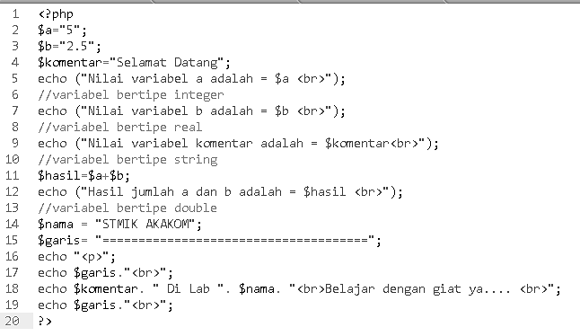

Source code tersebut merupakan implementasi untuk penggunaan variabel bertipe integer, real, string, dan double. Pada hasil akhirnya akan memberikan output berdasarkan apa yang tertulis setelah penulisan perintah “echo”. Penggunaan tanda titik untuk menggabungkan dua buah string atau variabel juga sangat membantu seperti yang terdapat pada baris 18.

Praktik 6

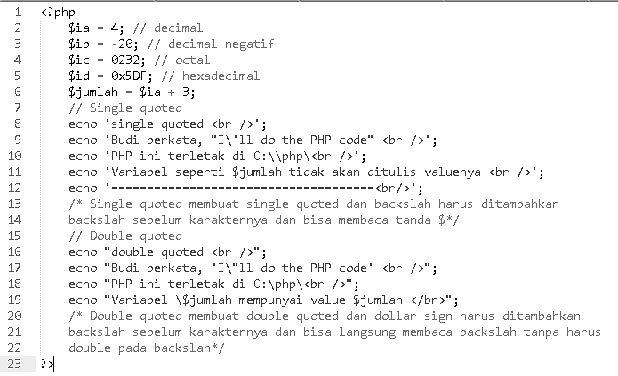

Source code tersebut merupakan implementasi yang membedakan antara single quoted dan double quoted. Pada single quoted value variabel tidak dapat dipanggil, sedangkan pada double quoted value variabel akan dipanggil dan digunakan pada program. Masing-masing penggunaan quote memiliki beberapa karakter yang harus diawali dengan penulisan back slash terlebih dahulu agar dapat ditampilkan pada browser.

1. **PEMBAHASAN LATIHAN**

Latihan 1

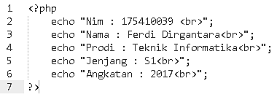

Source code diatas akan menampilkan biodata ke dalam browser yang mana hanya menggunakan perintah echo saja untuk memanggil string yang ingin ditampilkan kedalam browser.

Latihan 2

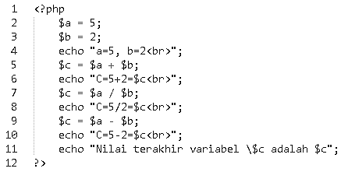

Source code diatas merupakan implementasi dari urutan kode program yang akan dieksekusi oleh program. Dimana eksekusi program akan dilakukan mulai dari atas ke bawah. Sehingga nilai akhir dari variabel $c yang akan digunakan adalah nilai terakhir yang didefinisikan pada variabel $c yaitu angka 3.

1. **TUGAS**

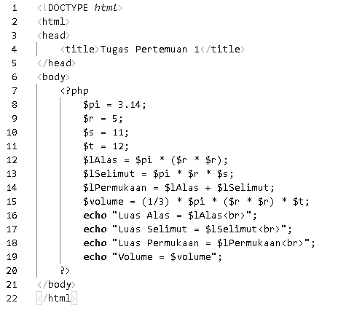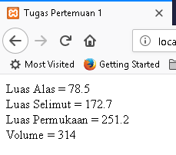

Source code diatas merupakan penggunaan variabel yang akan memudahkan dalam melakukan perhitungan aritmatika sebagai contoh implementasi dari variabel. Pada program diatas nilai yang perlu diubah hanya pada variabel $r, variabel $s, dan variabel $t saja, sehingga hasil dari masing-masing perhitungan aritmatika yang di tampung pada variabel $lAlas, $lSelimut, $lPermukaan dan $volume dapat langsung melakukan perhitungan aritmatika berdasarkan nilai yang ditampung pada variabel $r, $s, $t sebelumnya.

1. **KESIMPULAN**

Menggunakan perangkat lunak dalam membuat halaman web dapat dilakukan dengan berbagai macam text editor yang memiliki support PHP. Untuk menjalankan PHP diperlukan sebuah web server agar dapat dijalankan/dieksekusi. Dalam pembuatan halaman web menggunakan PHP penampungan nilai dapat menggunakan variabel untuk penyimpanan sementara yang tipe datanya menyesuaikan dengan nilai yang didefinisikan pada variabel itu sendiri. Selain itu, dengan memanfaatkan variabel juga dapat dimanfaatkan untuk menggunakan operator aritmatika pada program atau halaman web.

1. **LISTING**

*Terlampir*